Crostata morbida con frolla alla ricotta e confettura
(4.75/5 - 4 voti)
2 commenti
:-D

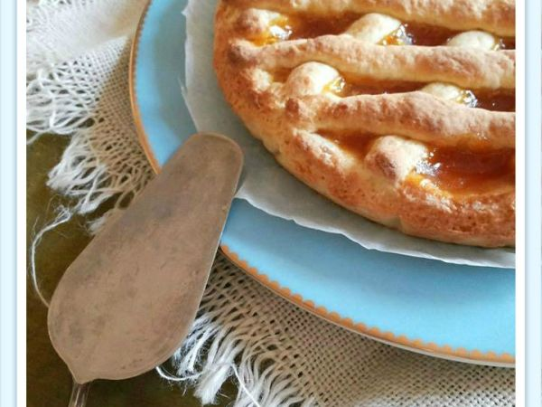
Tipo di ricetta: Dessert
Numero di porzioni: 8 porzioni
Tempi di preparazione: 40 Minuti
Tempi di cottura: 25 Minuti
Pronto a: 1 h, 5 m
Difficoltà: Facile

Ingredienti:
Per la frolla alla ricotta :
300gr di farina setacciata
120gr di zucchero
1 uovo +1 tuorlo (uova medio-piccole)
7gr di lievito (per dolci)
1 pizzico di sale
150gr di ricotta (soda)
Buccia grattugiata di un limone
Per ancora :
Confettura q.b. (per me alle albicocche)
Preparazione:
Tappa 1: Per la frolla :
Impastare tutti gli ingredienti insieme nella planetaria.
Altrimenti fare la fontana con la farina e mettervi al centro ricotta e zucchero; lavorare con la punta delle dita e aggiungere gli altri ingredienti.
Avvolgere l’impasto nella pellicola e tenerlo in frigo per una mezz’oretta.
Stendere 2/3 della pasta frolla in un disco non troppo sottile e sistemarlo in uno stampo da crostata del diametro di circa 22cm.
Tappa 2: Composizione :
Farcire il guscio di frolla con la confettura, poi completare la crostata con le strisce ricavate dalla restate pasta per il tipico decoro.
Cuocere in forno caldo 170-180°C fino a doratura.

